温州商学院
本科实验报告

课程名称： | 软件工程与实践
学 号： | 15219201231、15219201102、15219201212
姓 名： | 周琳婕、陈厅、章浩文
专 业： | 计算机应用
班 级： | 15计本2
指导教师： | 王贵鑫
课内实验目录及成绩
序号 | 实验名称 | 页码 | 成绩
1 | 实验一用MS Visio画系统流程图
2 | 实验二 调研报告
3 | 实验三 软件可行性分析报告
4 | 实验四 软件需求规格说明书
5 | 实验五 软件系统设计报告
信息工程学院
2018年 4月 1 日
温州商学院实验报告
课程名称： 软件工程 实验类型： 验证、设计
实验项目名称：实验五 软件系统设计报告
实验地点： 2-719 实验日期： 2016 年 4 月 1 日
任 务 分 工 表
序号 | 姓名 | 班级 | 其他
1 | 周琳婕 | 15计本2 | 组长
1 | 任务 | 分配工作、整合报告、引言、数据模型
2 | 陈厅 | 15计本2 | 组员
2 | 任务 | 系统设计、应用环境
3 | 章浩文 | 15计本2 | 组员
3 | 任务 | 系统软件结构统图、系统接口设计
4
4 | 任务
5

文档更新记录
版本 | 说明 | 完成日期 | 修改人
0.1 | 创建文档

目录
1 引言 1
1.1 编写目的 1
1.2 范围 1
1.3 参考资料 1
1.4 术语和缩写词 1
2 系统分析 1
2.1 系统软件结构图 2
2.2 数据模型 4
2.2.1数据库的概念设计 4
2.2.2数据库逻辑设计 5
2.2.3数据库物理设计 5
3 系统设计 6
3.1 人机交互设计 6
3.2 系统模块设计 8
3.3 系统接口设计 9
4 详细设计 10
4.1 系统类图 10
4.2 系统时序图 11
4.3 系统协作图 12
4.4 系统构件图 13
4.5 系统部署图 13
5 应用环境 13
5.1 硬件配置 13
5.2 硬件配置 13

引言

编写目的
1.作为软件系统开发技术协议的参考依据，为双方提供参考。
2.根据企业客户管理系统的特点，对被开发软件系统的主要功能、性能进行完整描述，为软件开发者进行详细设计和编程提供基础。
3.为软件提供测试和验收的依据，即为选取测试用例和进行验收的依据。

范围
- 项目委托单位：万达影院
开发单位：Double组
主管部门：信息工程学院15计算机本2
- 该软件与其他
- 本软件系统的名称：电影院管理系统
- 本软件系统的模块：信息管理，人员管理，影片编排，售票管理，系统管理

参考资料
[1] 唐玲玲.中国电影院线及影院管理面面观 北京：中国电影出版社，2017.
[2] 诺伊.人力资源管理.北京：中国人民大学出版社，2000.
[3] 罗福强、 杨剑. C#程序设计经典教程.北京：清华大学出版社，2012.

术语和缩写词
C/S模式：Client/Server（客户机和服务器）软件系统体系结构。

系统分析
随着科学技术的不断提高，计算机科学日渐成熟，电影院管理系统是为了满足管理者的需要，为了提高劳动的效率、节约成本、提高服务质量，用以方便影院的售票和客户的购买。影院管理系统提供了强大的管理功能，方便系统用户使用，使用计算机对影院管理进行管理,有着手工管理所无法比拟的优点。例如：检索迅速、查找方便、可靠性高、存储量大、保密性好、寿命长、成本低等。这些优点能够极大地提高影院售票管理的效率,也是企业的科学化、正规化管理,与世界接轨的重要条件。
使用该系统之后，电影院管理员可以管理影片信息，快速的安排电影场次等；还可以查询某部影片的票房信息，对上映电影的票房进行一些统计，给出统计表格，以全面掌握影院个影片的票房信息，即时对影片场次安排做出调整。

系统软件结构图
电影院订票管理系统分3个模块：数据库模块，电影票选择模块，电影票购买模块。
数据库模块需要实现如建库、增加、删除、修改、合并、查询等基本操作。
电影票选择模块需要实现功能如下：读取数据库中影片的信息，选择其中的影片，再根据选择的影片读取相对应的场次，并显示场次的信息。
电影票购买模块需要实现功能如下：选择需要购买的座位，读取价格信息，付款后打印电影票。
本系统的模块结构图如下：
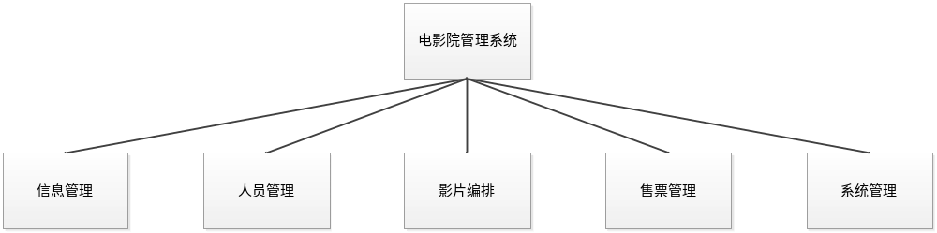
图2-1五大模块系统软件结构图
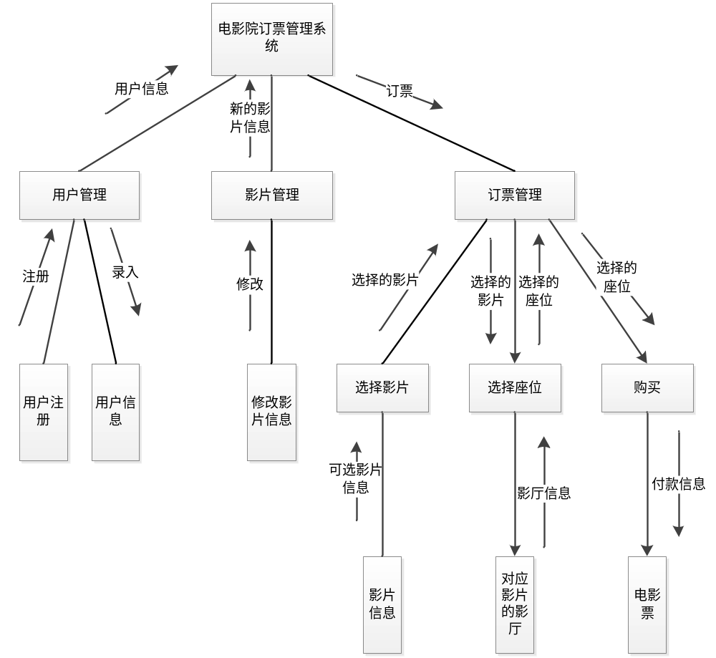
图2-2电影院管理系统软件结构图

数据模型

2.2.1数据库的概念设计
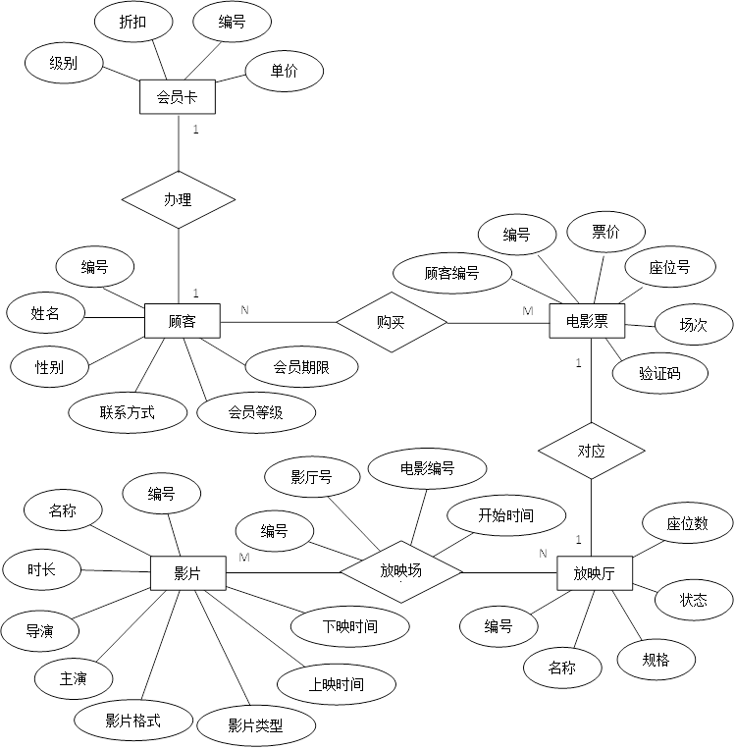
图2-3电影院管理系统的E-R模型图

2.2.2数据库逻辑设计
用户表（编号、用户名、密码、等级）
影片表（影片编号、海报、名称、上映时间、下映时间、时长、导演、主演、影片格式、影片类型、简介）
电影票（编号、座位号、场次、验证码）
电影厅（影厅编号、名称、排、列、座位数、规格、状态）
场次（编号、影厅号、影片编号、开始时间）
顾客（编号、姓名、性别、联系方式、用户编号）
会员（编号、折扣、会员等级、会员期限）

2.2.3数据库物理设计
表2-1用户表
字段名 | 含义 | 类型长度 | 是否可为空 | 备注
use_id | 管理员编号 | Int | 否 | 自动增长
use_name | 管理员姓名 | Varchar | 是
use_pssword | 密码 | Varchar | 是 | 默认为’123456’
use_leve | 用户等级 | Varchar | 否 | 0,1，默认0
表2-2 影片表
字段名 | 含义 | 类型及长度 | 是否为空 | 备注
mov_id | 编号 | Varchar | 11 | 主键
mov_name | 名称 | Varchar | 40 | 不为空
mov_indate | 上映时间 | Date |  | 不为空
mov_outdate | 下映时间 | Date |  | 不为空
mov_time | 时长 | Varchar | 40 | 不为空
mov_director | 导演 | Varchar | 40 | 不为空
mov_star | 主演 | Varchar | 40 | 不为空
mov_style | 影片格式 | Varchar | 40 | 2D，3D，默认2D
mov_kind | 影片类型 | Varchar | 40 | 不为空
表2-3电影票表
字段名 | 含义 | 类型及长度 | 是否为空 | 备注
tic_id | 编号 | Varchar | 11 | 主键
tic_price | 票价 | Float |  | 不为空
hal_number | 座位号 | Int |  | >0，<座位数
pla_id | 场次 | Varchar | 11 | 不为空
tic_code | 验证码 | Varchar | 40 | 不为空
cus_id | 顾客编号 | Varchar | 11 | 不为空
表2-4 影厅表
字段名 | 含义 | 类型及长度 | 是否可为空 | 备注
hal_id | 编号 | Varchar | 11 | 主键
hal_name | 名称 | Varchar | 40 | 不为空
hal_count | 座位数 | Int |  | >0
hal_kind | 规格 | Varchar | 40 | Imax,大，小
hal_state | 状态 | Int |  | 0,1
表2-5 顾客表
字段名 | 含义 | 类型及长度 | 是否可为空 | 备注
cus_id | 编号 | Varchar | 11 | 主键
cus_name | 姓名 | Varchar | 40 | 不为空
cus_phone | 联系方式 | Varchar | 11 | 11位数字
cus_sex | 性别 | Varchar | 2 | 男，女，默认为男
user_id | 用户ID | Int | 否 | 自动增长
表2-6 会员表
字段名 | 含义 | 类型及长度 | 是否可为空 | 备注
vip_id | 编号 | Varchar | 11 | 主键
vip_kind | 会员类型 | Varchar | 11 | 不为空
cus_viptime | 会员期限 | Varchar |  | 不为空
vip_discount | 折扣 | Float |  | <=1.0
表2-7 放映表
字段名 | 含义 | 类型及长度 | 是否可为空 | 备注
pla_id | 编号 | Varchar | 11 | 主键
hal_id | 影厅号 | Varchar | 11 | 不为空
mov_id | 电影编号 | Varchar | 11 | 不为空
pla_starttime | 开始时间 | Datetime |  | 不为空

系统设计

人机交互设计
- 软件界面设计
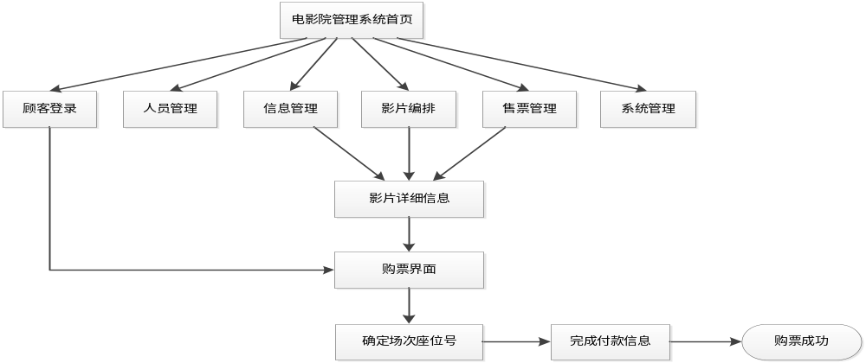图3-1电影院管理系统界面设计图
- 界面功能设计
表3-1电影院管理系统界面总体表
电影院模块
电影院的主界面
影片查看
畅销影片
最新上架影片
影片详细介绍
用户 | 用户登录
用户 | 购票后台
用户 | 查看购票
用户 | 支付金额
管理员 | 后台主界面
管理员 | 后台员工管理
管理员 | 前台顾客管理
管理员 | 前台顾客详细信息
管理员 | 影片分类详细信息
管理员 | 影片查看
管理员 | 影片添加
管理员 | 影片修改
管理员 | 影厅查看
管理员 | 影厅添加
管理员 | 影厅修改
管理员 | 场次查看
管理员 | 场次添加
管理员 | 场次修改

系统模块设计
- 用户认证模块
模块介绍：
本模块是用户和管理员访问系统是默认主页，用户要使用系统完成特定功能，首先要做的就是登录。只有以合法的身份进入系统后，方可使用系统功能，具体伪代码如下：
If 已注册用户
then 输入用户名
then 输入密码
if 密码正确 then登陆成功 endif
else if 密码不正确 then 返回登陆界面 endif
- 用户操作模块
模块介绍：
该模块是用户对影片的浏览；会员登录后方可购买商品，新用户需注册成为会员后购买影片，生成订单后传给售票人员。用户可随时登录查询个人的所有订单信息和订单状态。
If 影片管理命令
Then 进入影片界面
If 点击购票 then 把影片放入购物车 endif
If 购物车管理命令
Then进入购物车
If 购买影片 then下单endif
Else if 删除影片 then 删除 endif
If 个人信息修改
If 修改完成 then 上传数据 endif
- 系统操作模块
模块介绍：
该模块主要是管理员登录后台界面并管理整个电影院管理系统，其功能包括：影片类别管理，影厅管理，影片管理，场次管理，订单管理，用户管理。
If 影片管理命令
Then 进入影片界面
If 修改影片信息 then 上传修改后的影片信息 endif
Else if 添加影片信息 then添加影片信息 endif
Else if 删除影片信息 then删除影片信息 endif
If 影厅管理命令
Then 进入影厅界面
If 修改影厅信息 then 上传修改后的影厅信息 endif
Else if 添加影厅信息 then添加影厅信息 endif
Else if 删除影厅信息 then删除影厅信息 endif
If 场次管理命令
Then 进入场次界面
If 修改场次信息 then 上传修改后的场次信息 endif
Else if 添加场次信息 then添加场次信息 endif
Else if 删除场次信息 then删除场次信息 endif
If 订单管理命令
Then进入管理界面
If 订单正确 then确认endif
Else if 订单有误 then 退单 endif
If 用户管理命令
If 用户失效 then 删除用户 endif

系统接口设计
外部接口:
1、 软件接口：
系统服务器利用Visual C#提供与SQL Server2008连接进行访问数据库的操作。
在网络软件接口方面，釆取一种无差错的传输协议进行连接。
2、 硬件接口：
输入：釆用键盘鼠标以及Visual C#的标准输入/输出进行输入处理。
输出：釆用Visual C#的标准输入/输出或其它输出设备对输出进行处理。在统计打印模块还需要有打印机的参与。在网络传输部分，在网络硬件部分，为了实现高速传输，将使用高速ATM

详细设计

系统类图
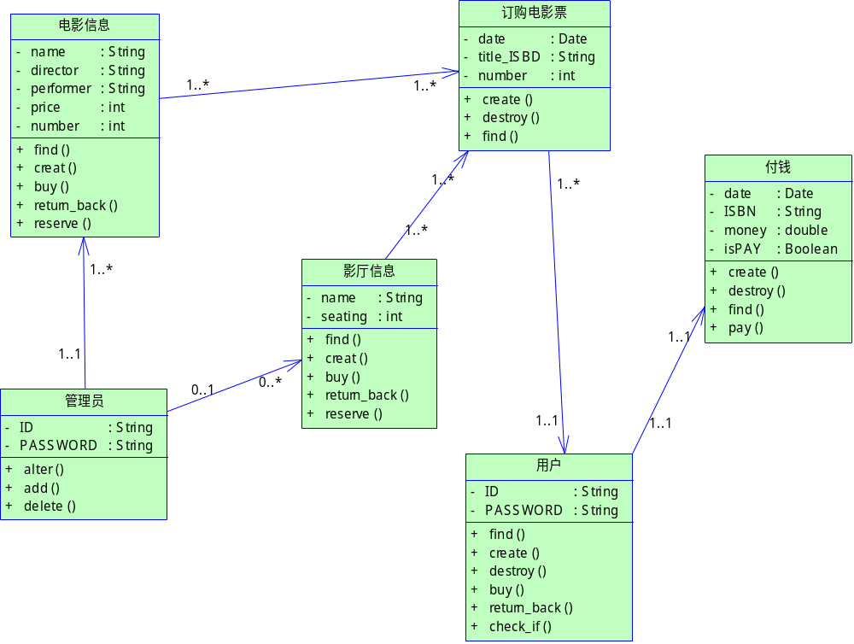
图4-1电影院管理系统类图

系统时序图
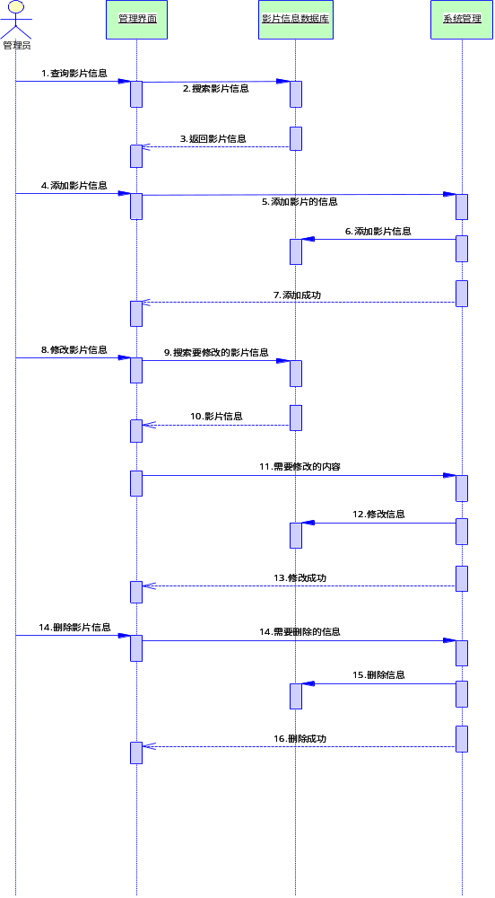
图4-2电影院管理系统时序图

系统协作图
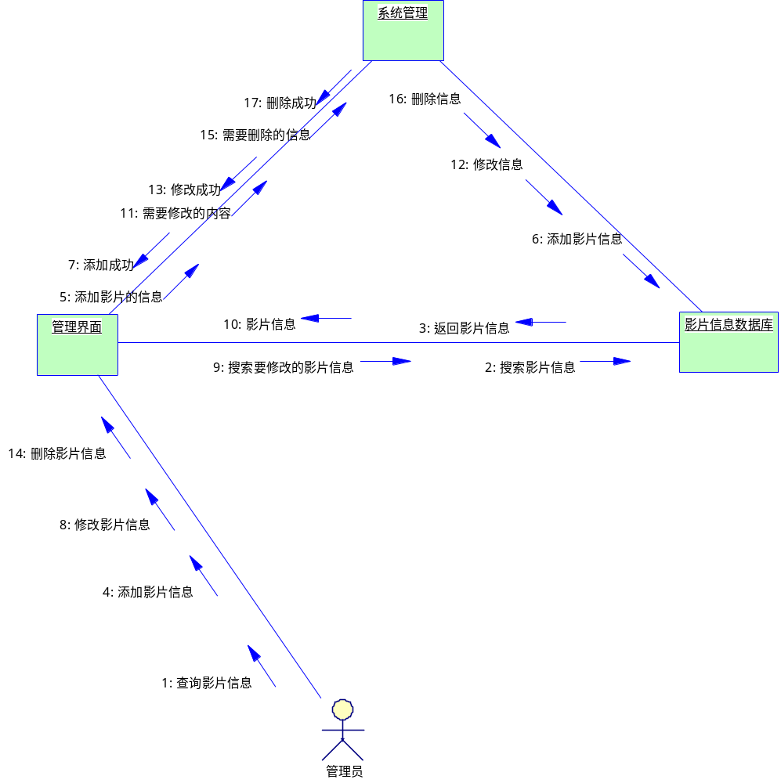、
图4-3电影院管理系统协作图

系统构件图
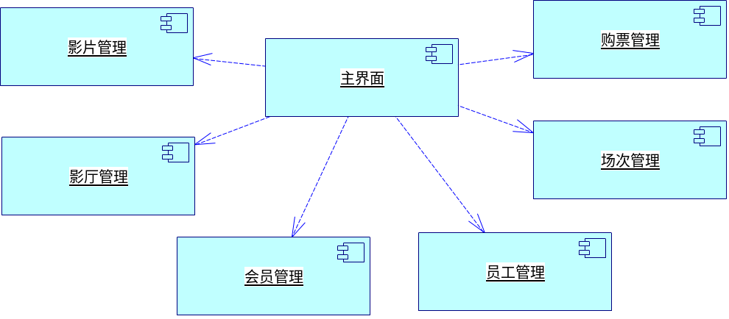
图4-4电影院管理系统构件图

系统部署图
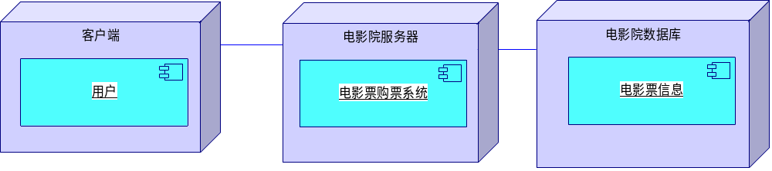
图4-5电影院管理系统部署图

应用环境

硬件配置
（1）Microsoft Visual Studio2015及以上
（2）SQL server2008及以上
（3）Microsoft office 2010及以上

硬件配置
（1）处理器：i5以上
（2）内存：4GB或以上
（3）硬盘：128 GB固态或以上

